Информация

о проведении внеурочных занятий «Разговоры о важном»

в МБОУ «СОШ с.Байтарки»

23.10. 2023 года в МБОУ «СОШ с.Байтарки» во всех классах прошли внеурочные занятия «Разговоры о важном" на тему: «День подразделений специального назначения». Этот профессиональный праздник отмечается в России каждый год 24 октября. Дата для него выбрана не случайно, так как в этот день в 1950 году вышла директива о создании отдельных рот специального назначения, которые стали предшественниками современного спецназа. Учащиеся познакомились с определением и видами подразделений специального назначения (спецназа), их историей, традициями, задачами. Обсуждали функции спецназа и роль этих подразделений в защите страны. Обучающиеся узнали о нескольких крупных операциях «Альфы», «Вымпела» и «Витязя», познакомились с их руководителями и другими выдающимися военными деятелями. Узнали, что задачи спецназа могут быть очень разные. Это разведка, диверсионные действия, операции по нарушению коммуникации и т.д.  
 Ребята пришли к выводу, что военнослужащие спецназа обладают особыми профессиональными, физическими и моральными качествами, являются достойным примером настоящего мужчины. Современные российские спецназовцы – это элита российских силовых структур, её гордость и сила, щит и меч России.

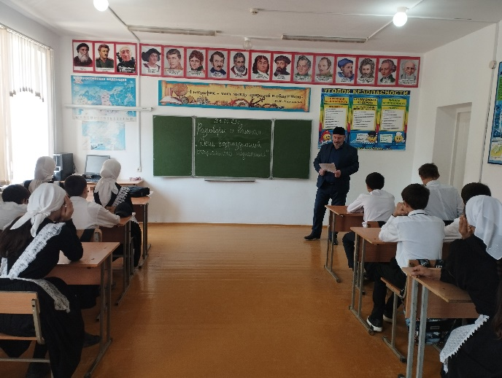 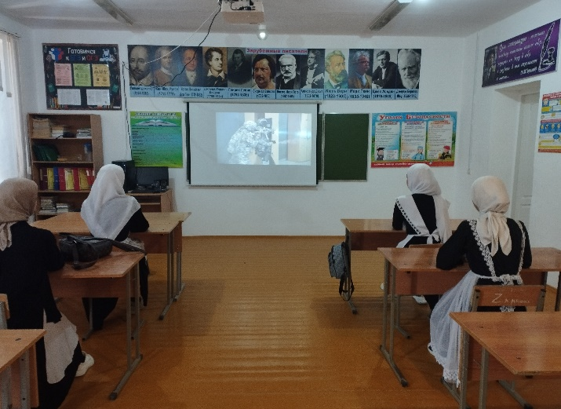

Зам